COMITATO OASI WWF LITORALE PISANO
PROPOSTE DI EDUCAZIONE AMBIENTALE
NELLE OASI WWF DEL LITORALE PISANO

IN COLLABORAZIONE CON:
ARMONIA E NATURA SOCIETA’ COOPERATIVA

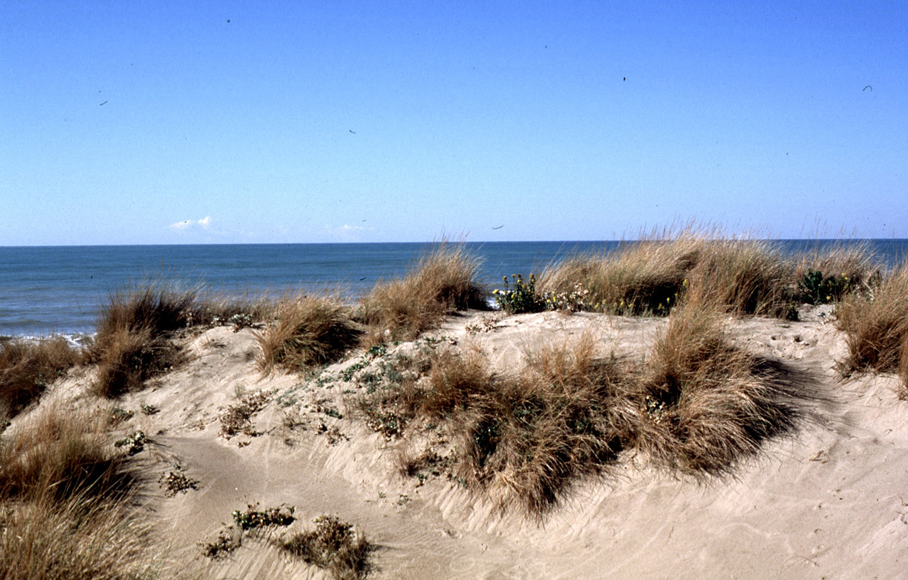

PROGRAMMA DI EDUCAZIONE AMBIENTALE 2010/2011

Come è noto Il Comitato Oasi WWF Litorale Pisano gestisce mediante convenzioni con L’Ente Parco Migliarino S. Rossore Massaciuccoli e il Comune di Pisa le oasi Bosco di Cornacchiaia e Dune di Tirrenia; in collaborazione con la Cooperativa Armonia e Natura il Comitato ha riportato neI precedenti annI scolastici grande successo in tutte le iniziative di educazione ambientale relative alle due oasi .
Gli operatori di Armonia e Natura sono in possesso di grande esperienza e ottime qualifiche, come si può leggere più sotto, e inoltre provengono tutti dal volontariato WWF, che ancora praticano nel tempo libero.
Con la presente riproponiamo il seguente programma, che rimane invariato rispetto all’anno passato, confidando che esso possa rivestire interesse e servire da base per una ulteriore collaborazione nell’importante settore dell’educazione ambientale.

Dr. Giovanni Carmignani
Presidente Comitato Oasi WWF Litorale Pisano

Dr. Ugo Macchia
Amministratore unico Armonia e Natura società coop.

I soci di Armonia e Natura:

Ugo Macchia, guida ambientale professionista, autore di numerose pubblicazioni, mostre e siti internet nel settore, già socio di precedenti imprese nel settore e animatore di varie associazioni, opera da tempo in Toscana e Sardegna, collabora coi Parchi delle Apuane, Migliarino-S.Rossore-Massaciuccoli, Arcipelago Toscano e ha diretto Oasi del WWF. Ha conseguito la laurea e l’abilitazione in filosofia e pedagogia, che ha insegnato per alcuni anni presso istituti di istruzione superiore, prima di dedicarsi a tempo pieno all’educazione ambientale e alla saggistica.
Alberto Bucci, guida ambientale professionista, docente di corsi su materie naturalistiche, già socio di precedenti imprese nel settore e collaboratore di varie associazioni, opera da tempo nell’ambito dei Parchi delle Apuane, Migliarino-S.Rossore-Massaciuccoli, Arcipelago Toscano. E’animatore di varie iniziative nel Centro Culturale La Selvaiana e ha ricoperto incarichi importanti in Legambiente.
Filippo Pancrazzi, laureato in Scienze e Tecnologie dell’Ambiente-Curriculum Agro-Forestale, ha conseguito diversi attestati in seminari, convegni e giornate di studio dedicati a temi di carattere naturalistico-ambientale, lavora da tempo come guida escursionistica presso l’Ente Parco Migliarino S.R.M. e ha collaborato con lo stesso Ente per il progetto Life Dune-Tosca. Ha collaborato col Museo di Storia Naturale di Calci. E’ esperto di Fotografia, Escursionismo e Giardinaggio.
Lavinia Mirela Stanila, laureata in Ingegneria, collabora col WWF di Massa Carrara e svolge la sua attività nel settore dell’educazione ambientale e della conservazione. Ha coordinato per lungo tempo per conto del WWF le attività del Centro Recupero Animali Selvatici (CRAS) L’Assiolo di Ronchi (Massa Carrara) ed è attualmente coordinatrice e guida del Centro di Educazione Ambientale presso il Parco Didattico WWF di Ronchi (Massa Carrara).

LE PROPOSTE DI EDUCAZIONE AMBIENTALE

DEL COMITATO OASI WWF LITORALE PISANO IN COLLABORAZIONE

CON ARMONIA E NATURA SOCIETA’ COOPERATIVA

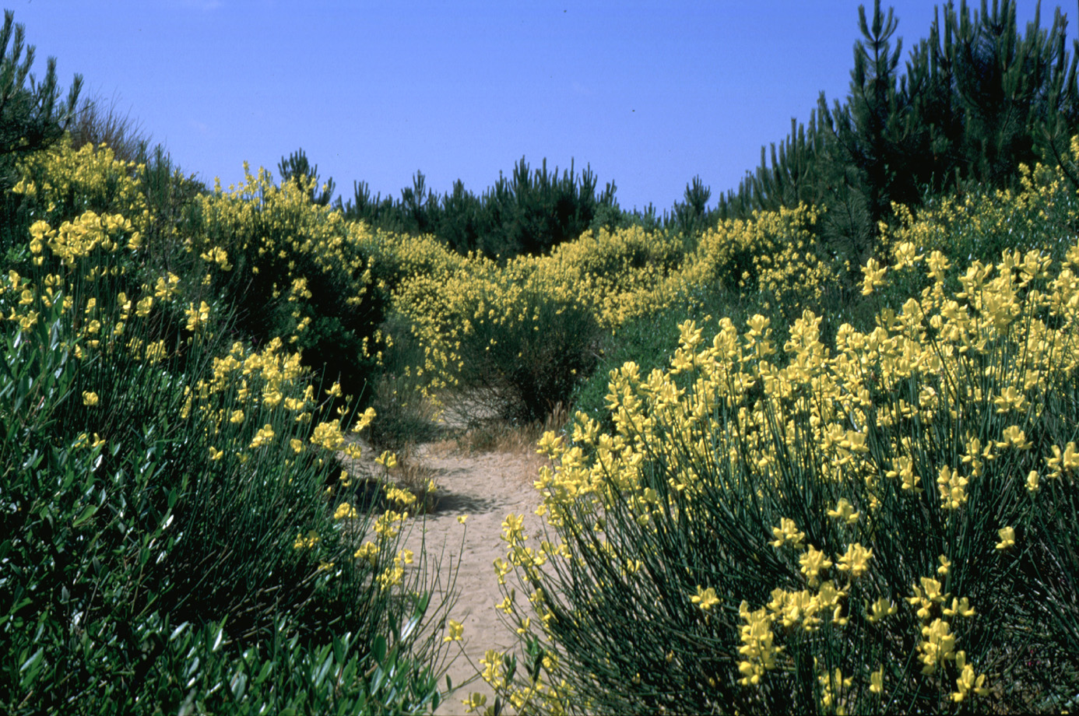

Prima proposta: Oasi WWF Dune di Tirrenia

L’Oasi WWF Dune di Tirrenia è nato nel 1997 in collaborazione col Parco, il Comune e la Provincia di Pisa in una zona del litorale che presenta un rigoglioso sviluppo della macchia mediterranea, rinata insieme ai pini marittimi grazie alla nuova disponibilità di spazio e di luce seguiti ad un incendio avvenuto qualche anno prima. Nella fascia vicino al mare ritroviamo le tipiche specie psammofile, mentre in posizione più arretrata sussistono ancora, fra le macchie basse, alcuni frammenti di bosco, risparmiati dal fuoco, in cui vegetano ontani, pioppi, pini e qualche annoso leccio. L’area è attraversata da alcuni sentieri, fra cui un percorso-natura per disabili, ed è dotata di tabelle didattiche e barriere in legno che delimitano le dune adiacenti alla spiaggia, in parte libera e in parte attrezzata. Fra le essenze mediterranee sono presenti il ginepro coccolone, l’alaterno, la fillirea , il corbezzolo, il leccio, la ginestra odorosa e il cisto: queste ultime due entità sono molto abbondanti e conferiscono grande bellezza al sito con le loro sgargianti fioriture primaverili. Fra le specie della sabbia (psammofile) è particolarmente rigogliosa e abbondante la preziosa verga d’oro delle spiagge, endemica della costa dell’alta Toscana, frammista a piante più comuni come la calcatreppola, l’ammofila, la carota di mare, l’elicriso, l’euforbia delle spiagge e il giglio di mare.
Nei retroduna è presente anche la periploca greca, pianta di aspetto molto simile alle liane tropicali, che sopravvive come relitto del Terziario solo in pochi siti del Mediterraneo e del Mar Nero.
Fra gli animali sono presenti il tasso, lo scoiattolo, il ghiro, la volpe, il coniglio selvatico, il biacco, il gruccione, il picchio, la ghiandaia, il coniglio selvatico, l’occhiocotto e altri piccoli uccelli di macchia.
L’Oasi WWF Dune di Tirrenia si presta particolarmente, per la sua conformazione e per la grande varietà di specie, allo studio delle successioni vegetazionali sul litorale sabbioso, soprattutto per ciò che riguarda le sclerofille sempreverdi di tipo mediterraneo, che trovano qui la più completa diversificazione di tutti litorali del Parco.

ATTIVITA’
Nel ciclo di almeno tre incontri (due in classe e uno all’aperto) esamineremo le caratteristiche naturali del sistema di transizione mare-entroterra, in particolare le dune costiere di recente formazione, con spiegazione delle principali specie botaniche presenti e cenni faunistici, riflettendo inoltre sulla situazione urbanistica di questi litorali, sulle scelte passate e presenti fatte dalla pubblica amministrazione e sul difficile rapporto con le attività balneari.

DESTINATARI

Adatta a scuole di ogni ordine e grado

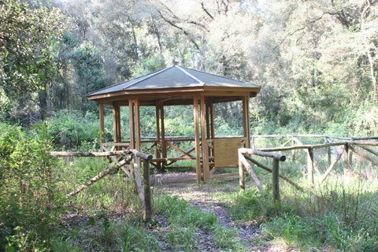

Seconda proposta: Oasi WWF Bosco di Cornacchiaia

Il bosco di Cornacchiaia presenta la classica distribuzione della vegetazione sui terreni alluvionali generati dai sedimenti depositati in mare durante i secoli dall’Arno nei dintorni della foce. Questi suoli presentano la caratteristica alternanza di “tomboli” e “lame”, ovvero cordoni di dune sabbiose relativi a successive linee di costa, separati l’uno dall’altro da depressioni che testimoniano di antichi stagni costieri, parzialmente colmati man mano che il litorale avanzava verso sud-ovest.
La lieve differenza di quota fra queste due tipologie morfologiche determina una netta differenza fra le componenti floristiche e vegetazionali che le colonizzano: infatti è tipica delle dune toscane la vegetazione xerofila, che allo stato di climax genera la lecceta, mentre, soprattutto in questa parte più settentrionale della regione, nelle depressioni interdunali (localmente denominate “lame”) vegeta il bosco planiziale, essenzialmente composto di latifoglie d’alto fusto a foglie caduche. Fra le specie mesofile o igrofile più interessanti del bosco misto la farnia, l’acero, il carpino bianco, l’olmo, il frassino ossifillo, il pioppo bianco, l’ontano nero, la rara periploca greca, mentre, associati al leccio, si incontrano talvolta il pungitopo, la fillirea e i pini, questi ultimi frutto di impianti artificiali, come va sempre ricordato: al proposito è degno di nota il fatto che, mentre nelle altre tenute del Parco, in ambiente dunale è diffusa soprattutto la pineta, domestica o marittima, e il leccio o altre specie mediterranee sono presenti più che altro come sottobosco, alla Cornacchia il pino è rappresentato solo in alcuni spazi circoscritti, nei quali assume aspetto monumentale con alta valenza paesaggistica e storica, per la notevole altezza degli esemplari. La comunità vegetale dominante in quasi tutti i “tomboli”è invece proprio la lecceta: inoltre qui capita spesso di imbattersi in alberi secolari, poiché in questo sito non è avvenuta, come in tutte le altre analoghe zone del Parco, la sistematica sostituzione del leccio col pino, che negli ultimi secoli ha generato nella costa toscana l’immagine ormai familiare della pineta. Altro elemento di spicco delle zone più asciutte di Tombolo è la quercia da sughero, assente nelle altre tenute a nord dell’Arno, mentre nelle zone di transizione fra lame e dune non è raro l’alloro. Va da sé che anche in questo sito sono presenti le specie animali diffuse nel Parco, come il picchio, la ghiandaia, gli uccelli acquatici, il cinghiale, , la volpe, il tasso, lo scoiattolo, il ghiro, la testuggine palustre, ai quali si aggiunge l’istrice, rara nel resto del territorio.
Dalla primavera 2008 la Cornacchiaia fa ufficialmente parte del sistema delle oasi del WWF Italia in seguito ad una convenzione firmata con l’Ente Parco Regionale Migliarino S. Rossore ed è stata già dotata di alcune strutture di visita, quali gli osservatori faunistici sul fosso delle tartarughe e sullo stagno ai margini meridionali del bosco, aula didattica all’aperto e varie bacheche.
L’oasi di Cornacchiaia si presta mirabilmente per lo studio delle varie comunità vegetali autoctone del Parco, perché l’ambiente naturale si è qui conservato con maggior fedeltà rispetto al passato, in quanto il bosco qui è composto di essenze spontanee, non solo nelle lame, come nelle altre tenute, ma anche nei tomboli, per il fatto che la pineta qui occupa, come già detto, solo dei minimi spazi.

ATTIVITA’

Nel ciclo di almeno tre incontri (due in classe e uno all’aperto) esamineremo le caratteristiche naturali del sistema di transizione mare-entroterra, in particolare per quanto riguarda i boschi di pianura della costa toscana settentrionale, con spiegazione delle principali specie botaniche presenti e studio degli animali mediante rinvenimento di tracce e altri rilievi utili ai fini faunistici,

DESTINATARI

Adatta a scuole di ogni ordine e grado

PROGETTI DIDATTICI

Sono tutti articolati in due incontri in classe (presentazione e verifica) e visita guidata alle oasi. E’ possibile variare la serie di incontri concordandola diversamente con i docenti.

PROGETTO “LA NATURA E I CINQUE SENSI”

Particolarmente adatto per le prime classi elementari e la scuola materna

In questo progetto i bambini saranno condotti dalle guide in esperienze sensoriali direttamente con spiegazioni sull’ambiente che li circonda o mediante giochi ecologici: potranno così apprezzare il profumo intenso dell’elicriso o tastare le foglie lisce e aromatiche del mirto e dell’alloro; sarà possibile gustare i delicati sapori di alcune specie spontanee commestibili. Infine saranno educati a sentire e riconoscere i versi degli uccelli e altri rumori del bosco e a cogliere la bellezza e la varietà del paesaggio e delle combinazioni di linee e colori di vari ambienti, coi loro ospiti.

“PROGETTO IL BOSCO D’AUTUNNO”

Adatto a tutte le scuole di ogni ordine e grado

In genere le visite nei parchi vengono effettuate in primavera: succede così che l’aspetto della natura nelle altre stagioni non può venire apprezzato dalle scolaresche.
Con questa proposta vorremmo invece porre la nostra attenzione su un periodo dell’anno molto suggestivo per boschi antichi come sono quelli del Parco: infatti in autunno le foglie delle numerose specie di alberi e arbusti qui presenti assumono, prima di cadere, svariati colori, come il rosseggiare dell’acero o le diverse tonalità di giallo della farnia, del carpino e dell’olmo ad esempio.
Inoltre, camminando nel bosco autunnale avvertiamo gli intensi odori generati dall’umidità, che subito ci fanno pensare ai funghi, che infatti sono presenti in gran quantità in questa stagione e che le nostre guide, dotate di lunga esperienza sull’argomento, sapranno far riconoscere con certezza ai visitatori. Inoltre le scuole potranno visitare le numerose mostre micologiche allestite dai nostri esperti in varie località del Parco.
Anche nelle dune costiere l’autunno offre bellezze impreviste: nella sabbia le colorite fioriture della Verga d’oro delle spiagge, la specie più preziosa del nostro litorale, e della Finocchiella, che rianimano le marine dopo le arsure estive; nella macchia i fiori profumati dello smilace e i corbezzoli contemporaneamente in fiore e in frutto.

E’ naturalmente possibile, come nelle altre stagioni, scegliere uno solo dei due percorsi o abbinare le visite a Cornacchiaia e Tirrenia, che distano poca strada l’una dall’altra, in una sola giornata

PROGETTO “LE PIANTE SELVATICHE ALIMENTARI E I FUNGHI COMMESTIBILI”

Adatto alla quarta e quinta elementare e alle scuole medie inferiori e superiori

Mediante un itinerario nel bosco e sui campi intorno alla Cornacchiaia, ricchi di specie alimentari e officinali, le guide organizzeranno la raccolta di piante e funghi commestibili, che poi saranno esaminati in dettaglio in un laboratorio didattico, studiandone le proprietà nutrizionali e/o curative e l’influenza delle condizioni ambientali sui loro cicli biologici e sulla loro interazione coi vari usi che ne può fare l’uomo. Sono anche previsti una serie di assaggi.

PROGETTO “FIORITURE DELLA SPIAGGIA”

Adatto a scuole di ogni ordine e grado

Le piante psammofile (amiche della sabbia dall’etimologia greca) e gli arbusti della macchia mediterranea presentano grande varietà di profumi e colori lungo i mesi dell’anno: si comincia in marzo e aprile con la silene colorata e l’erba medica marina, si prosegue in maggio e giugno con la soldanella di mare, la ginestra, il cisto e l’elicriso; in piena estate possiamo ammirare l’eringio marino, la carota di mare e il giglio marino; in autunno la verga d’oro delle spiagge (endemismo dell’alta Toscana), il finocchio marino, lo smilace e il corbezzolo. Queste specie e altre si avvicendano dunque sulle dune mostrandosi nelle loro principali caratteristiche prevalentemente nel periodo di vegetazione e fioritura, in quanto di solito,a maturazione dei frutti, nelle specie psammofile le parti aeree seccano per permettere la diffusione dei semi col vento. Anche gli arbusti mediterranei sono certamente più vistosi quando possiedono fiori o frutti o entrambi insieme (come nello smilace e nel corbezzolo).
Con la valida assistenza degli operatori di educazione ambientale, se i più piccoli si limiteranno ad affinare la loro sensibilità tramite il contatto diretto con la vegetazione, i più grandi potranno classificare le specie, fare misurazioni e rilievi e applicarsi allo studio della seriazione delle varie specie psammofile e della macchia, realizzando il transetto e l’erbario.

MODALITA’ RELATIVE AI PROGETTI DIDATTICI E ALLE VISITE GUIDATE

Negli incontri in classe si farà uso di supporti didattici (video e diapositive). Il linguaggio e i contenuti proposti saranno accuratamente calibrati all’età dell’auditorio e alle competenze didattiche già acquisite (ciò che sarà concordato in un eventuale colloquio preliminare con gli insegnanti).
La partecipazione attiva degli studenti al primo incontro in classe è indispensabile per ottenere un inquadramento geografico, storico e naturalistico dei siti da visitare, oltre che per una prima valutazione estetica degli argomenti proposti, perché è nostra convinzione che dell’educazione ambientale faccia anche parte l’affinamento della sensibilità dei ragazzi nei confronti del bello naturale. Nella verifica saranno elaborate le osservazioni sul campo e si cercherà di approfondire la riflessione interdisciplinare sulle varie tematiche emerse.
Gli incontri in classe e le escursioni saranno condotti da esperti e guide abilitate ai sensi delle normative vigenti.
A meno di esigenze particolari emerse al momento della redazione del calendario, le lezioni in classe hanno una durata media di un’ora circa, le escursioni di tre ore circa. La giornata completa, risultante dall’abbinamento di uscite relative a due progetti didattici scelti far quelli sopra descritti, verrà considerata a partire da un minimo di sei ore complessive di intervento, sempre che non intervengano esigenze particolari da concordare preliminarmente.
Le proposte didattiche s’intendono a classe; nel caso di proposte che coinvolgano più classi, ciascuna di esse avrà a disposizione un esperto ed un percorso personalizzato, sempre nei limiti del progetto. Si specifica che, per garantire un adeguato livello di attenzione e moderare l’impatto ambientale nei siti visitati, non potranno essere comunque abbinati a ciascun esperto più di venticinque allievi per gruppo, altrimenti essi verranno suddivisi fra due operatori, in contemporanea o in date differite a seconda delle circostanze e delle varie esigenze.
Si consiglia di programmare le lezioni preliminari nel periodo autunnale ed invernale, le escursioni sono indicate in ogni periodo dell’anno, si invitano le scolaresche a non privilegiare, come spesso avviene, solo la primavera per le escursioni, anche al fine di evitare affollamenti che, oltre che fonte di scomodità per l’utenza, sono occasioni di un impatto negativo sull’ambiente.
Aggiungiamo anche che può essere una buona idea effettuare più escursioni in uno stesso sito per apprezzarne le variazioni nelle diverse stagioni.
E’ importante che i partecipanti alla visita guidata abbiano un abbigliamento consono all’ambiente: scarpe chiuse o scarponcini, calzoni lunghi e abiti a maniche lunghe, copricapo, mantella o ombrello in caso di maltempo, repellente, se allergici a zanzare e simili, acqua a sufficienza.
Un'altra importante indicazione è che gli studenti si muniscano di un binocolo, sempre utile e indispensabile per gli avvistamenti faunistici, in quanto gli animali selvatici si tengono a distanza di sicurezza e scappano se si tenta di avvicinarsi troppo.
Altre eventuali modalità o circostanze legate all’attuazione dei progetti di educazione ambientale proposti, non riportate nel presente scritto, verranno concordate al momento della redazione del calendario, o anche successivamente, se fosse necessario

IN COLLABORAZIONE CON L’ASSOCIAZIONE L’ASSIOLO WWF MASSA CARRARA:

PROMOZIONE STRAORDINARIA OASI DEL LITORALE PISANO E OASI DEL LITORALE APUANO

Con le stesse guide di Armonia e Natura che operano nelle oasi del litorale pisano, è anche possibile visitare le Oasi del litorale apuano Dune di Forte dei Marmi, Parco Didattico di Ronchi e Lago di Porta e studiare abbinamenti tra le visite alle diverse oasi.

Per informazioni e contatti rivolgersi ai seguenti numeri telefonici:
050/573225 333/6754768 339/8887562
fax 050/573225
o all’ indirizzo e-mail :
dune_forte@yahoo.it

Progetto elaborato da:
Armonia e Natura società cooperativa, sede legale Pisa, via Queirolo 15, P.I. 01798350508,

Numero REA: PI-155786

Fotografie a cura di Ugo Macchia, archivio WWF
Tutti i diritti riservati

